*** LIGUE 2025 ***

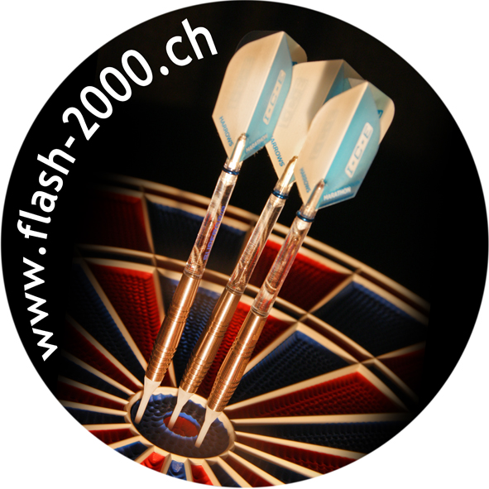

TABLE DES MATIÈRES

1. Règles générales 3
1.1 Durée de la ligue 3
1.2 Mode de jeu 3
1.3 Qualification des joueurs 3
1.4 Composition de l’équipe 3
1.5 Heure des rencontres 3
2. Termes 4
2.1 Termes de jeu et reports 4
3. Déroulement de la rencontre 5
3.1 Avant-propos 5
3.2 Préliminaires 5
3.3 Début de la rencontre 5
3.4 Déroulement du match 5
3.5 Remplacements 6
3.6 Fautes, dysfonctionnement du jeu 6
3.7 Fin de la rencontre 6
4. Présentation incomplète 6
5. Non-présentation 6
6. Classement définitif 7
7. Réserve 7

Notifications :

- Nul joueur n’est censé ignorer le règlement.

1. Règles générales

1.1 Durée
De mi-janvier jusqu’à juin

1.2 Mode de jeu
Le mode de jeu est indiqué en début de championnat pour chaque ligue.
501 MO - Finish en double ou triple pour la ligue A
301 MO – Finish en double ou triple pour la ligue B

1.3 Qualification des joueurs
- Les joueurs ne peuvent participer que pour l'équipe dans laquelle ils ont été inscrits.
- Un joueur n'a pas le droit de changer d'équipe en cours de saison. Un tel changement n'est possible que pour la saison suivante.
- D’autres joueurs peuvent être ajoutés avec l’accord de Flash 2000
- Seulement 3 joueurs peuvent être alignés sur la feuille de match
- Un joueur qui a disputé au moins une partie durant la saison ne peut pas être supprimé de l’équipe.

1.4 Composition de l’équipe
Une équipe doit être composée au minimum de deux joueurs.
L'inscription d’un joueur est possible à tout moment pendant la saison en cours. Les joueurs doivent acquérir une licence FLASH 2000 de CHF 20.- pour la saison. Le délai pour l'inscription est de 1 semaine avant la prochaine rencontre de ligue. Seule la liste des équipes et leur composition sur internet fait foi ou exceptionnellement avec l’accord de Flash 2000.

1.5 Heure des rencontres
L'heure officielle des rencontres est fixée à 19h30 précise. En cas de retard de l'équipe visiteur (pour raisons professionnelles, un déplacement plus ou moins important etc...), par politesse celle-ci informe l'équipe locale de son heure d'arrivée.

2. Termes
Une compétition ne peut débuter qu'après une inscription complète auprès de FLASH 2000. Chaque équipe doit avoir exécuté dans le délai imparti par FLASH 2000 :
- l'enregistrement complet de l'équipe
- Si la finance d’inscription n’est pas réglée en temps voulu, Flash 2000 se réserve le droit de disqualifier l’équipe ou le joueur.

2.1 Termes de jeu et reports
- Le terme de jeu indiqué dans le calendrier des rencontres est obligatoire. L'horaire indiqué doit être respecté.
- Les dérogations à ce calendrier ne sont possibles qu'avec l'accord des deux équipes concernées.
- Chaque rencontre doit être jouée pour la date indiquée. Si pour une raison quelconque une rencontre doit être déplacée, celle-ci doit avoir lieu si possible AVANT ou dans la semaine qui suit la date officielle, pour autant que Flash 2000 en ait été averti par téléphone ou email.
- Un match ne peut être déplacé 48h avant la date prévue dans le calendrier.

3. Déroulement de la rencontre

3.1 Avant-propos
- Une rencontre est constituée de 4 matchs de simple et de 3 doubles. Les matchs de simple se jouent selon le mode de jeu défini au paragraphe 1.2 en deux manches gagnantes. Les matchs de double se jouent au 501 MO sur quatre tableaux en deux manches gagnantes en sélectionnant M.O. et le bouton league ou Team 2 joueurs.
- Un joueur a le droit de disputer un maximum de 5 matchs par rencontre, mais pas plus de 1 match par round. Un joueur ne peut pas jouer deux fois contre le même adversaire (exception faite des matchs de double).

3.2 Préliminaires
- 15 minutes avant le début officiel de la rencontre, le dart doit être à disposition de l'équipe visiteur.
- Les joueurs doivent être inscrits sur la feuille de match avant le début de la rencontre. Aucun joueur supplémentaire ne pourra être ajouté en cours de rencontre.
- Pour un joueur en retard (inscrit sur la feuille de match), il est important qu’il arrive avant que ce soit son tour de jouer sinon le match est perdu pour lui et la rencontre continue (idem pour les tours suivants s’il n’est toujours pas là).
- Le capitaine ou son remplaçant est en droit de contrôler les licences de l'équipe adverse avant la rencontre sur le site Flash 2000.
- Si une équipe n'est pas présente 30 minutes après le début officiel de la rencontre, elle a perdu la rencontre : feuille de match 14 : 0, / 21 : 0.
- Seul un cas de force majeur permet une exception à ce règlement.

3.3 Début de la rencontre
Avant chaque match, les deux joueurs doivent s'assurer que le bon mode de jeu est sélectionné.
- Le joueur de l'équipe locale commence la 1ère manche. Le joueur de l'équipe visiteur commence la 2ème manche.
- Si une troisième manche (belle) est nécessaire, chaque joueur lance une fléchette au bull's eye (centre de la cible); si la fléchette ne se plante pas dans la cible, il faut la relancer. Le joueur dont la fléchette se trouve le plus près du bull's eye commence la 3ème manche. Si les deux fléchettes se situent dans la zone rouge ou dans la zone bleue du bull's eye, on effectue un nouveau lancé. Si une fléchette est dans la zone rouge-50 et l’autre dans la zone bleue-25, le joueur dont la fléchette est dans la zone rouge débute la partie.
- Précision : toute fléchette plantée dans la cible compte !

3.4 Déroulement du match
- Lors du jet, la ligne de lancement ne doit pas être dépassée.
- Chaque fléchette projetée dans la direction de l'appareil est considérée comme jouée. Même si la cible n'est pas atteinte, elle ne peut pas être relancée.
- Chaque joueur reconnaît le nombre de points indiqué par l'appareil. En cas de litige, les capitaines décident.
- Avant le lancement des fléchettes, chaque joueur veille à ce que l'appareil indique son tableau. Si un joueur effectue un jet alors que l'appareil indique le tableau de son adversaire, la partie continue comme suit :
a) si le joueur a lancé moins de trois fléchettes, mettre l'appareil à l'aide de la touche "changement de joueur" sur le bon tableau. Le joueur lance les fléchettes restantes et le jeu se poursuit normalement.
b) si le joueur lance les trois fléchettes sur le tableau de son adversaire avant la constatation de l'erreur, son tour est considéré comme terminé. Son adversaire continue la partie après avoir appuyé sur la touche "changement de joueur".
- Si une partie n'est pas terminée au 15ème tour, on tire une fléchette au bull's eye (centre de la cible) pour déterminer qui est le vainqueur. Pour les matchs de double, ce sont les joueurs qui ont joués en premier qui tirent au bull’s eye - si égalité, alors ce sont les deux autres, etc...
- Si un jouer gagne 2 manches à 0, il indiquera sur la feuille de match 2 : 0 au parties et 3 : 0 au résultat. S’il gagne 2 manches à 1, il indiquera 2 :1 aux parties et 2 : 1 au résultat.

3.5 Remplacements
- Chaque équipe peut aligner au maximum trois joueurs lors d'une rencontre. Les joueurs 1 à 2 sont les joueurs officiels et le troisième joueur suivant est considéré comme remplaçant.
- Lors de la rencontre, les joueurs remplaçants ont la possibilité de remplacer leurs co-équipiers tout en respectant les consignes indiquées au paragraphe 3.1.
- La notation d'un remplacement sur la feuille de match doit être effectuée de la manière suivante : on fait une croix sur le numéro du joueur remplacé et on inscrit à côté le numéro du remplaçant.

3.6 Fautes, dysfonctionnement du jeu
Des fautes peuvent être sanctionnées par les capitaines des équipes. Sont considérées fautes :
- comportement distrayant pendant qu'un joueur exécute un lancer.
- dépassement permanent de la ligne de tir.
- retardement volontaire du jeu.
- abus de l'appareil et comportement anti-sportif.
Si la faute est statuée, l'adversaire remporte le match 3:0.
En cas de dysfonctionnement de l'appareil, la rencontre est arrêtée. FLASH 2000 doit être informé immédiatement. La rencontre se poursuit à un terme fixé par FLASH 2000.

3.7 Fin de la rencontre
- Après le dernier match, les capitaines des équipes contrôlent l'inscription des résultats et les confirment par leur signature.
- L'original de la feuille de match doit être immédiatement retourné à FLASH 2000 par Whatsapp. L'original peut aussi être remis en main propre à un responsable de FLASH 2000.
- Si un capitaine constate qu’un résultat n’apparait pas sur le net, libre à lui de faire parvenir à FLASH 2000 la feuille de match.

4. Présentation incomplète
- Une équipe ne peut pas se présenter si 2 joueurs au minimum ne sont pas présents

5. Non-présentation
- Une équipe qui ne se présente pas perd la rencontre, aucun point ne lui sera attribué.
- L’autre équipe sera créditée de 4 points
- Une équipe qui ne se présente pas deux fois est disqualifiée. Les points de l’équipe et les points individuels sont annulés.

6. Classement définitif
En fin de saison, en cas d'égalité lors du classement définitif, la distinction entre les équipes est réalisée de la manière suivante :
1. confrontation directe; si égalité à nouveau, alors
2. match de barrage.
Cette méthode sera appliquée aux équipes pour la répartition des gains.

7. Réserve
Ce présent règlement peut faire l’objet de changements.
L’organisateur se réserve le droit d’y apporter les modifications qu’il jugera utiles, à tout moment.

